Особенности переживания горя у детей и подростков
У подростков 9-12 лет понимание потери близкого человека может привести к чувству беспомощности, безнадежности. В этом возрасте также происходит осознание детьми своей смертности (страх своей смерти). И этот факт, особенно их пугает. Поэтому с этой возрастной группой важно проработать чувства, мысли и воспоминания об умершем. И тогда самим детям и взрослым будет легче понять их сложное и непредсказуемое поведение, которое на самом деле, связано с переживанием тяжелой утраты.

Дети в возрасте 13-16 лет могут испытывать чувство гнева и выплескивать его на сверстников или взрослых. Они испытывают личные трудности от расставания с детством и, возможно с семьей, поэтому потеря близкого человека очень травматична, особенно для младших подростков, так как их самооценка может быть больше занижена, чем у старших. Могут возникнуть депрессивные чувства от потери близкого человека, с которым подросток себя более идентифицирует.

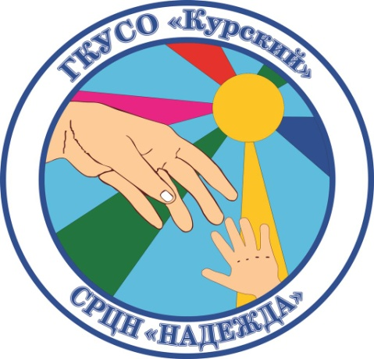

Ставропольский край
Курский район
Ст. Курская
Ул. Мира, 30
Тел. 8(87964)6- 50-97
Факс 8(87964)6-50-96
Официальный сайт:
курский-срцн.рф

Педагог-психолог отделения социальной реабилитации
Быстрова О.А.

ГКУСО «Курский СРЦН «Надежда»

Памятка для педагогов:

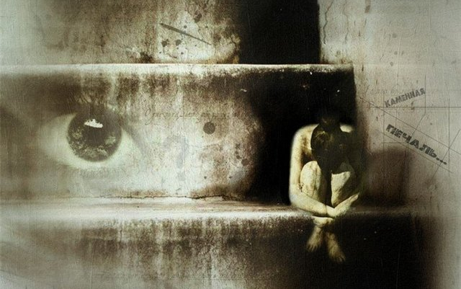

«Нормальная модель переживания горя и скорби,
следующих за тяжелой утратой».

ст. Курская – 2017 г.

«Нормальная модель переживания горя и скорби,
следующих за тяжелой утратой».
ПЕРВЫЕ 48 ЧАСОВ
Шок от перенесенной утраты и отказ поверить в произошедшее могут быть очень сильными в первые часы. Эмоционально это иногда выражается в страхе потерять членов семьи и друзей.

ОТ СМЕРТИ ДО ДВУХ НЕДЕЛЬ
Шок: различные симптомы, слезы и всхлипывания, глубокие вздохи, сильная физическая и душевная боль, страдания, дрожь, стеснение в груди и горле.
Оцепенение: чувство потери личности, чувство одиночества, потерянность, нерешительность*, нерациональное поведение, отчуждение или привязанность.
Отрицание: «это неправда», ожидание возвращения, постоянные напоминания, возможность галлюцинаций, вероятность слышать голос умершего.

ОТ ОДНОГО ДО ТРЕХ МЕСЯЦЕВ
Тоска: страдание, всхлипы, томление, острая эмоциональная боль, симптомы различных болезней, ночные кошмары, нарушение сна, предельная усталость *, неспособность концентрации*, бесцельная деятельность, отсутствие интереса к чему-либо, чувство, что умерший рядом, идеализация умершего.
Поиски: беспокойство, попытки «заполнить пространство», фрустрация, отсутствие удовольствия от чего-либо, предельная потерянность, прогулки по магазинам, чрезмерные траты, противостояние сонливости, отчуждение.
Тревога: чувство безнадежности*, страхи (часто нерациональные), необычная зависимость.
Злоба (часто подавленная): боль воспринимается как несправедливость, зависть к другим, избегание людей, злоба, направленная на все, раздражительность: «другие делают все не правильно», обида на умершего.
Вина: самообвинения, религиозные сомнения, вина.
Одиночество: чувство отверженности, потеря опыта совместной деятельности.
(* - симптомы, продолжающиеся некоторое время)

ОТ ТРЕХ ДО ДЕВЯТИ МЕСЯЦЕВ
Депрессия: психодинамические компоненты уже в наличии (потеря, отчаяние, тревога, злоба, угрызения совести, чувство вины, подавленность), обострение существующих проблем с личностью.
Апатия: отсутствие воли, агрессии, воли, бесцельность, нерешительность, отрицание всех чувств, безответственность, отказ от помощи друзей, игнорирование собственных потребностей, безразличие, агрессивные отказы.
Потеря личности: потеря супружеского или социального статуса, потеря сексуального чувства, зависимость или независимость.
Смягчение: обретение себя вновь, выполнение работы горя, нахождение смысла в потере, в происшедшем, обретение радости в воспоминаниях, празднование годовщин.
Стигма: социальная изоляция, потеря друзей, избегание семейных пар.

